Pruebas de software

La prueba de software es un método para verificar si el producto de software real coincide con los requisitos esperados y para garantizar que el producto de software no tenga defectos. Implica la ejecución de componentes de software / sistema utilizando herramientas manuales o automatizadas para evaluar una o más propiedades de interés. El propósito de las pruebas de software es identificar errores, lagunas o requisitos faltantes en contraste

¿Por qué las pruebas **de software son importantes?**

La prueba de software es importante porque si hay algún error o error en el software, se puede identificar temprano y se puede resolver antes de la entrega del producto de software. El producto de software debidamente probado garantiza fiabilidad, seguridad y alto rendimiento, lo que se traduce en ahorro de tiempo, rentabilidad y satisfacción del cliente.

Las pruebas son importantes porque los errores de software pueden ser costosos o incluso peligrosos. Los errores de software pueden causar pérdidas monetarias y humanas, y la historia está Ilena de ejemplos de este tipo.

**¿Cuáles son los beneficios de las** pruebas de software? Estos son los beneficios de utilizar las pruebas de software:

Rentable: es una de las ventajas importantes de las pruebas de software. Probar cualquier proyecto de TI a tiempo le ayuda a ahorrar dinero a largo plazo. En caso de que los errores se detecten en la etapa anterior de la prueba del software, cuesta menos corregirlos.

**Seguridad:** es el beneficio más vulnerable y sensible de las pruebas de software. La gente busca productos de confianza. Ayuda a eliminar riesgos y problemas antes.

Calidad del producto: Es un requisito esencial de cualquier producto de software. Las pruebas garantizan que se entregue un producto de calidad a los clientes.

Satisfacción del cliente: El objetivo principal de cualquier producto es dar satisfacción a sus clientes. Las pruebas de Ul / UX garantizan la mejor experiencia de usuario.

Tipos de pruebas de software

Normalmente, las pruebas se clasifican en tres categorías.

# Pruebas funcionales

**Pruebas no funcionales o pruebas de rendimiento Mantenimiento (regresión y mantenimiento)**

# Definición Pruebas Funcionales

Las pruebas funcionales se definen teniendo como fuente los requisitos del sistema, estas pruebas validan y verifican que el producto cumple con lo especificado y hace lo que debe y cómo lo tiene que hacer dando también una idea del grado de calidad del software.

# Definición Pruebas No Funcionales

Las pruebas No Funcionales se centran en aspectos muy importantes del comportamiento del producto pero que no están relacionados con las funciones que realiza el sistema.

 

Nos centraremos el tipo de pruebas funcionales :

# Las pruebas unitarias

son a bajo nivel (cercanas al código fuente de nuestra aplicación).

Este tipo de testing consiste en probar de forma individual las funciones y/o métodos (de las clases, componentes y/o módulos que son usados por nuestro software).

Debido a lo específicas que son, generalmente son las pruebas automatizadas de menor coste, y pueden ejecutarse rápidamente por un servidor de continuous integration (integración continua).

Más detalles acerca de las pruebas unitarias:

Idealmente, cuando planeamos y escribimos pruebas unitarias, debemos aislar la funcionalidad hasta un punto en que no se pueda desglosar más, y entonces escribir pruebas a partir de ello. Justamente, el nombre de este tipo de testing hace referencia a una "unidad de código", que es independiente del resto.

Estas pruebas verifican que el nombre de la función o método sea adecuado, que los nombres y tipos de los parámetros sean correctos, y así mismo el tipo y valor de lo que se devuelve como resultado.

Dado que las pruebas unitarias no deben tener ningún tipo de dependencia, se suele reemplazar los llamados a APIs y servicios externos por funcionalidad que los imite (para que no exista interacción que vaya más allá de la unidad que está siendo probanda).

En muchos casos inclusive se suele reemplazar las consultas a bases de datos, de modo que la prueba se enfoque en operar a partir de los valores de entrada, sin depender de ninguna fuente externa.

Si no es factible aislar el uso de bases de datos de nuestras pruebas unitarias, será importante tener en cuenta el rendimiento y buscar optimizar nuestras consultas.

Esto es importante, porque si nuestras pruebas unitarias son de larga duración, resultará incómodo ejecutarlas y ralentizará significativamente los tiempos de desarrollo.

**Las pruebas de integración** verifican que los diferentes módulos y/o servicios usados por nuestra aplicación funcionen en armonía cuando trabajan en conjunto.

Las pruebas de regresión verifican un conjunto de escenarios que funcionaron correctamente en el pasado, para asegurar que continúen así.

Las pruebas de humo son pruebas que verifican la funcionalidad básica de una aplicación.

Se pretende que sean pruebas rápidas de ejecutar,

y su objetivo es asegurar que las características más importantes del sistema funcionan como se espera



Formato de casos de pruebas funcionales

|  |  |  |  |
| --- | --- | --- | --- |
| INFORMACIÓN GLOBAL DEL CASO DE PRUEBA | | | |
| CASO DE PRUEBA No.1 | *01* | VERSIÓN DE  EJECUCIÓN | *1* |
| FECHA EJECUCIÓN | *06/10/2021* |
| CASO DE USO: | *Conexión de la base de datos clientes con el servidor y con postmant.* | MODULO DEL SISTEMA | *Mongo DB y postman.* |

Descripción del caso *Se pretende probar el funcionamiento correcto del back end.*

de prueba:

|  |  |  |  |  |  |  |
| --- | --- | --- | --- | --- | --- | --- |
| 1. CASO DE PRUEBA | | | | | | |
| a. Precondiciones | | | | | | |
| *Tener creado tanto el modelo como la ruta de cliente en el servidor, tener creada la carpeta de cliente en postman y tener conexión del servidor con mongoDB.* | | | | | | |
| b. Pasos de la prueba | | | | | | |
| *Crear por postman creación clientes, verificar que están cargando en la base de datos de clientes en mongoDB y verificar que la ruta http://localhost:3000/nuevo-cliente esté conectada con el servidor.* | | | | | | |
| DATOS DE ENTRADA | | | RESPUESTA ESPERADA DE LA APLICACIÓN | COINCIDE | | RESPUESTA DEL SISTEMA |
| CAMPO | VALOR | TIPO  ESCENAR IO | SI | NO |
| *Identificación, nombres, apellidos, fechaNacimiento, dirección, ciudad, departamento, teléfono, correoElectronico, password y términos.* | *"identificacion" : 42154856,*  *"nombres" : "Carolina",*  *"apellidos" : "Serna Reyes",*  *"direccion" : "calle 44 15-58",*  *"ciudad" : "Pereira",*  *"departamento" : "Risaralda",*  *"telefono" : 3104527896.0,*  *"correoElectronico" : "sernap@gmail.com",*  *"password" : 7896,*  *"terminos" :*  *“true”* | *Correcto* | *Se espera que al enviar esta información por medio de la ruta http:/localhost:3000/nuevo-cliente y al diligenciar cada campo en la sección body esta información se ingrese en la base de datos en mongoDB, agendyDB.* | x |  | *Se ingreso correctamente el cliente nuevo en la base de datos.* |
|  | | | |  |  |  |
|  | | | |  |  |  |
|  | | | |  |  |  |
|  | | | |  |  |  |
|  | | | |  |  |  |
| c. Post condiciones | | | | | | |

|  |  |  |
| --- | --- | --- |
| *La colección de clientes en la base de datos agendyDB se debe incrementar cada vez que se agregue un cliente nuevo mediante la petición POST en postman.* | | |
| 2. RESULTADOS DE LA PRUEBA | | |
| Defectos y desviaciones |  | Veredicto |
| *La fecha de nacimiento no carga correctamente pero al no ser un campo obligatorio se desselecciono en postman para crear el cliente.* | | **PASO** |
| Observaciones | Probador |  |
| *Se debe buscar una solución para ingreso de la fecha desde postman.* | Yenny Natacha Libreros Montes, 06/10/2021 | |
| Firma:  Nombre:  Fecha: | |

|  |  |  |  |
| --- | --- | --- | --- |
| INFORMACIÓN GLOBAL DEL CASO DE PRUEBA | | | |
| CASO DE PRUEBA No.2 | *02* | VERSIÓN DE  EJECUCIÓN | *2* |
| FECHA EJECUCIÓN | *06/10/2021* |
| CASO DE USO: | *Conexión de la base de datos estilistas con el servidor y con postmant.* | MODULO DEL SISTEMA | *Mongo DB y postman.* |

Descripción del caso *Se pretende probar el funcionamiento correcto del back end.*

de prueba:

|  |  |  |  |  |  |  |
| --- | --- | --- | --- | --- | --- | --- |
| 1. CASO DE PRUEBA | | | | | | |
| a. Precondiciones | | | | | | |
| *Tener creado tanto el modelo como la ruta de estilista en el servidor, tener creada la carpeta de estilista en postman y tener conexión del servidor con mongoDB.* | | | | | | |
| b. Pasos de la prueba | | | | | | |
| *Crear por postman creación estilistas, verificar que están cargando en la base de datos de estilistas en mongoDB y verificar que la ruta http://localhost:3000/nuevo-estilista esté conectada con el servidor.* | | | | | | |
| DATOS DE ENTRADA | | | RESPUESTA ESPERADA DE LA APLICACIÓN | COINCIDE | | RESPUESTA DEL SISTEMA |
| CAMPO | VALOR | TIPO  ESCENAR IO | SI | NO |
| *Identificación, nombres, apellidos, fechaNacimiento, dirección, ciudad, departamento, teléfono, correoElectronico, password y términos.* | *"identificacion" : 42154145,*  *"nombres" : "Vanesa",*  *"apellidos" : "Patiño Cardenas",*  *"fechaNacimiento" : ISODate("1980-05-12T05:00:00.000Z"),*  *"direccion" : "cr 45 25-05",*  *"ciudad" : "Pereira",*  *"departamento" : "Risaralda",*  *"telefono" : 3557489563.0,*  *"correoElectronico" : "patiño@gmail.com",*  *"password" : 9563,*  *"terminos" : "true",* | *Correcto* | *Se espera que al enviar esta información por medio de la ruta http:/localhost:3000/nuevo-estilista y al diligenciar cada campo en la sección body esta información se ingrese en la base de datos en mongoDB, agendyDB.* | x |  | *Se ingreso correctamente el estilista nuevo en la base de datos.* |
|  | | | |  |  |  |
|  | | | |  |  |  |
|  | | | |  |  |  |
|  | | | |  |  |  |
|  | | | |  |  |  |
| c. Post condiciones | | | | | | |

|  |  |  |
| --- | --- | --- |
| *La colección de estilistas en la base de datos agendyDB se debe incrementar cada vez que se agregue un estilista nuevo mediante la petición POST en postman.* | | |
| 2. RESULTADOS DE LA PRUEBA | | |
| Defectos y desviaciones |  | Veredicto |
| *La fecha de nacimiento ISODate("1980-05-12T05:00:00.000Z"), carga en un formato:* | | **PASO** |
| Observaciones | Probador |  |
| *Se debe buscar una solución para que la fecha carge en mongodb en un formato dia/mes/año* | Yenny Natacha Libreros Montes, 06/10/2021 | |
| Firma:  Nombre:  Fecha: | |

|  |  |  |  |
| --- | --- | --- | --- |
| INFORMACIÓN GLOBAL DEL CASO DE PRUEBA | | | |
| CASO DE PRUEBA No.3 | *03* | VERSIÓN DE  EJECUCIÓN | *3* |
| FECHA EJECUCIÓN | *06/10/2021* |
| CASO DE USO: | *Conexión de la base de datos servicios con el servidor y con postmant.* | MODULO DEL SISTEMA | *Mongo DB y postman.* |

Descripción del caso *Se pretende probar el funcionamiento correcto del back end.*

de prueba:

|  |  |  |  |  |  |  |
| --- | --- | --- | --- | --- | --- | --- |
| 1. CASO DE PRUEBA | | | | | | |
| a. Precondiciones | | | | | | |
| *Tener creado tanto el modelo como la ruta de servicio en el servidor, tener creada la carpeta de servicio en postman y tener conexión del servidor con mongoDB.* | | | | | | |
| b. Pasos de la prueba | | | | | | |
| *Crear por postman creación servicios, verificar que están cargando en la base de datos de servicios en mongoDB y verificar que la ruta* [*http://localhost:3000/nuevo-servicio*](http://localhost:3000/nuevo-servicio) *esté conectada con el servidor.* | | | | | | |
| DATOS DE ENTRADA | | | RESPUESTA ESPERADA DE LA APLICACIÓN | COINCIDE | | RESPUESTA DEL SISTEMA |
| CAMPO | VALOR | TIPO  ESCENAR IO | SI | NO |
| *Nombre,*  *Descripción,*  *Precio,*  *Imagen.* | *"nombre" : "semipermanente",*  *"descripcion" : "La manicura semipermanente es un maquillaje en uñas con esmaltado de larga duración, el cual puede ser aplicado en uñas naturales o artificiales -de gel o acrílicas- se trata de una manicura ideal que permite despreocuparnos de dañar nuestro maquillaje en uñas al hacer diferentes actividades como por ejemplo: - Recibir golpes -al hacer deportes, por ejemplo- o al tener las manos en remojo mucho tiempo -en la playa, al hacer natación, etc. Ademas siempre contaras con el beneficio de mantener un maquillaje impecable sin que pierda brillo, y no tener que mantenerla a los pocos días. Ventajas: duración, brillo y salud de la uñas, dura hasta 14 días intacta. Fácil de quitar sin limar, con productos a base de acetona. Relación calidad precio. La única desventaja: llevar 14 días el mismo color.",*  *"precio" : 38000,*  *"imagen" : "decorado11.JPG"* | *Correcto* | *Se espera que al enviar esta información por medio de la ruta http:/localhost:3000/nuevo-servicio y al diligenciar cada campo en la sección body esta información se ingrese en la base de datos en mongoDB, agendyDB.* | x |  | *Se ingreso correctamente el servicio nuevo en la base de datos.* |
|  | | | |  |  |  |
|  | | | |  |  |  |
|  | | | |  |  |  |
|  | | | |  |  |  |
|  | | | |  |  |  |
| c. Post condiciones | | | | | | |

|  |  |  |
| --- | --- | --- |
| *La colección de servicios en la base de datos agendyDB se debe incrementar cada vez que se agregue un servicio nuevo mediante la petición POST en postman.* | | |
| 2. RESULTADOS DE LA PRUEBA | | |
| Defectos y desviaciones |  | Veredicto |
| *Ninguno* | | **PASO** |
| Observaciones | Probador |  |
|  | Yenny Natacha Libreros Montes, 06/10/2021 | |
| Firma:  Nombre:  Fecha: | |

|  |  |  |  |
| --- | --- | --- | --- |
| INFORMACIÓN GLOBAL DEL CASO DE PRUEBA | | | |
| CASO DE PRUEBA No.4 | *04* | VERSIÓN DE  EJECUCIÓN | *4* |
| FECHA EJECUCIÓN | *07/10/2021* |
| CASO DE USO: | *Conexión de la base de datos separaTuTurnos con el servidor y con postmant.* | MODULO DEL SISTEMA | *Mongo DB y postman.* |

Descripción del caso *Se pretende probar el funcionamiento correcto del back end.*

de prueba:

|  |  |  |  |  |  |  |
| --- | --- | --- | --- | --- | --- | --- |
| 1. CASO DE PRUEBA | | | | | | |
| a. Precondiciones | | | | | | |
| *Tener creado tanto el modelo como la ruta de separaTuTurno en el servidor, tener creada la carpeta de crear turno en postman y tener conexión del servidor con mongoDB.* | | | | | | |
| b. Pasos de la prueba | | | | | | |
| *Crear por postman creación turno, verificar que están cargando en la base de datos de separaTuTurnos en mongoDB y verificar que la ruta http://localhost:3000/nuevo-turno esté conectada con el servidor.* | | | | | | |
| DATOS DE ENTRADA | | | RESPUESTA ESPERADA DE LA APLICACIÓN | COINCIDE | | RESPUESTA DEL SISTEMA |
| CAMPO | VALOR | TIPO  ESCENAR IO | SI | NO |
| *Nombre_completo,*  *Fecha_cita,*  *Ciudad,*  *Email,*  *Teléfono,*  *registrarCita.* | *"nombre_completo" : "Yenny Natacha Libreros Montes",*  *"fecha_cita" : "25/04/2021",*  *"ciudad" : "Dosquebradas",*  *"email" : "yenny.libreros@correounivalle.edu.co",*  *"telefono" : NumberLong(3206922383),*  *"registrarCita" : 1* | *Correcto* | *Se espera que al enviar esta información por medio de la ruta http:/localhost:3000/nuevo-turno y al diligenciar cada campo en la sección body esta información se ingrese en la base de datos en mongoDB, agendyDB.* | x |  | *Se ingreso correctamente el turno nuevo en la base de datos.* |
|  | | | |  |  |  |
|  | | | |  |  |  |
|  | | | |  |  |  |
|  | | | |  |  |  |
|  | | | |  |  |  |
| c. Post condiciones | | | | | | |

|  |  |  |
| --- | --- | --- |
| *La colección de separaTuTurnos en la base de datos agendyDB se debe incrementar cada vez que se agregue un turno nuevo mediante la petición POST en postman.* | | |
| 2. RESULTADOS DE LA PRUEBA | | |
| Defectos y desviaciones |  | Veredicto |
| *Ninguno* | | **PASO** |
| Observaciones | Probador |  |
|  | Yenny Natacha Libreros Montes, 06/10/2021 | |
| Firma:  Nombre:  Fecha: | |

**POST:**

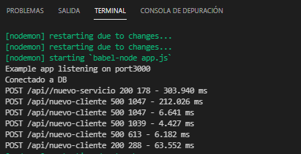

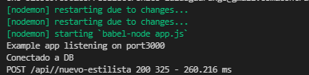

* **Servicios:**

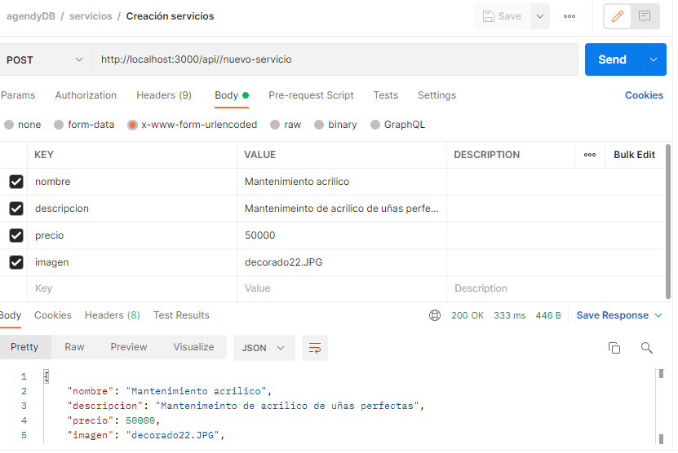

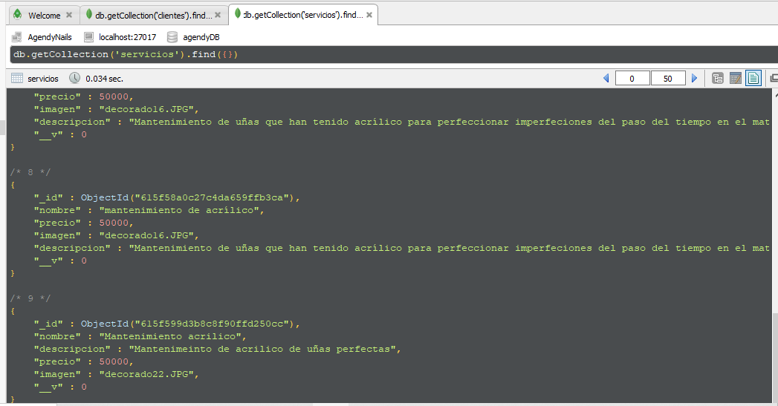

* **Clientes:**

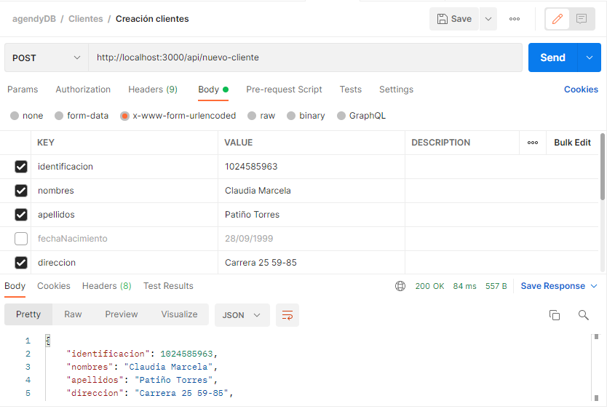

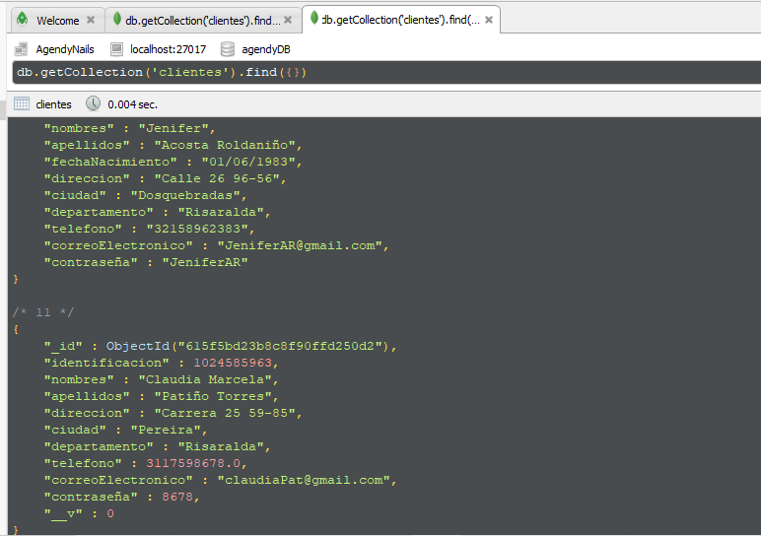

* **Estilistas:**

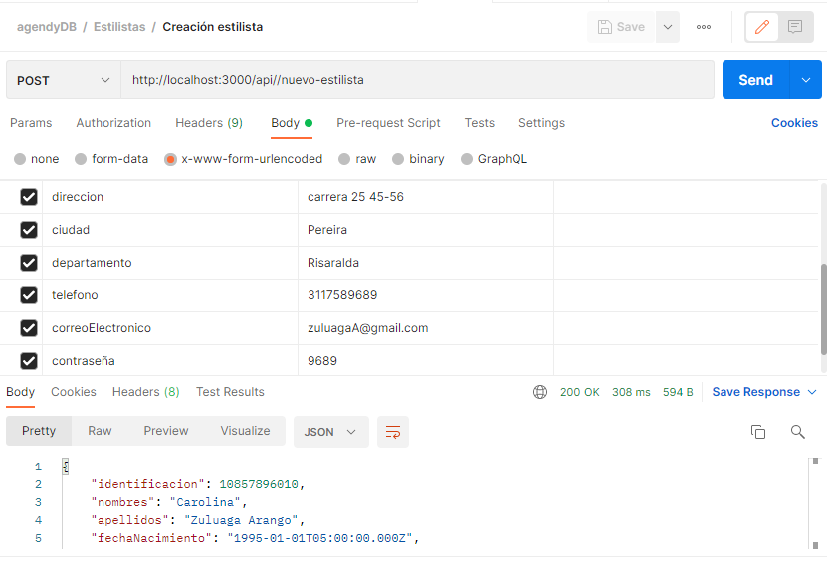

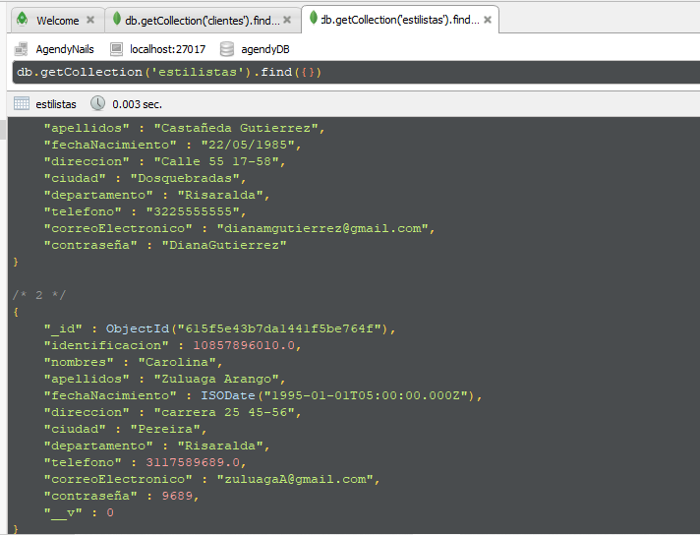

* **SeparaTuTurno:**

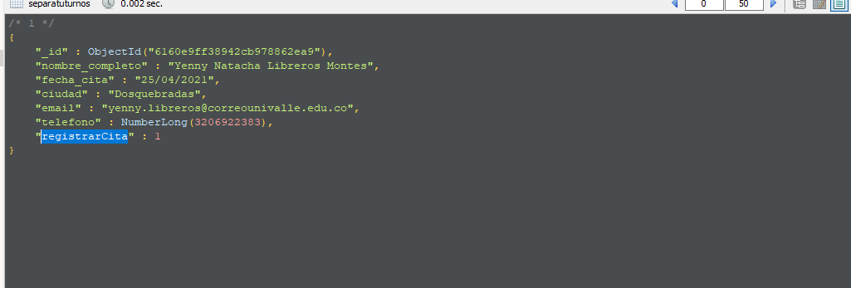

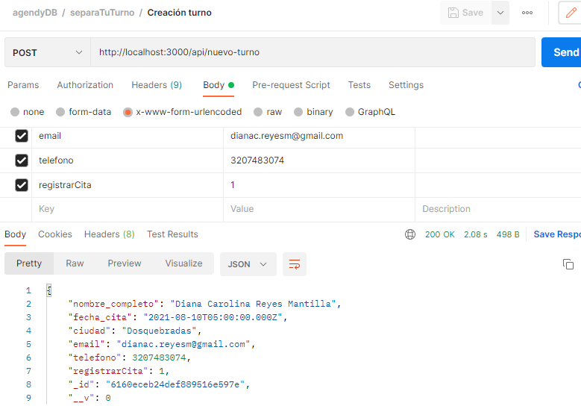

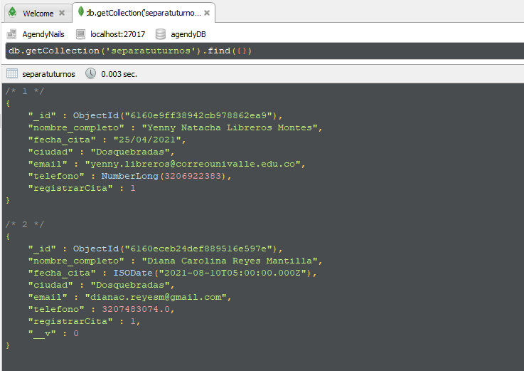

|  |  |  |  |
| --- | --- | --- | --- |
| INFORMACIÓN GLOBAL DEL CASO DE PRUEBA | | | |
| CASO DE PRUEBA No.5 | *05* | VERSIÓN DE  EJECUCIÓN | *5* |
| FECHA EJECUCIÓN | *07/10/2021* |
| CASO DE USO: | *Conexión de la base de datos clientes con el servidor y con postmant.* | MODULO DEL SISTEMA | *Mongo DB y postman.* |

Descripción del caso *Se pretende probar el funcionamiento correcto del back end.*

de prueba:

|  |  |  |  |  |  |  |
| --- | --- | --- | --- | --- | --- | --- |
| 1. CASO DE PRUEBA | | | | | | |
| a. Precondiciones | | | | | | |
| *Tener creado tanto el modelo como la ruta de clientes en el servidor, tener creada la carpeta de clientes en postman y tener conexión del servidor con mongoDB.* | | | | | | |
| b. Pasos de la prueba | | | | | | |
| *Crear por postman consultar clientes, verificar que están cargando en la base de datos de clientes en mongoDB y verificar que la ruta http://localhost:3000/clientes esté conectada con el servidor.* | | | | | | |
| DATOS DE ENTRADA | | | RESPUESTA ESPERADA DE LA APLICACIÓN | COINCIDE | | RESPUESTA DEL SISTEMA |
| CAMPO | VALOR | TIPO  ESCENAR IO | SI | NO |
| *GET.* | *En el caso de consultar un solo cliente se ingresa el id del cliente al que se desea consultar sino se ingresa el id POSTMANT muestra todos los clientes de la base de datos de mongoDB* | *Correcto* | *Se espera que al enviar esta información por medio de la ruta http:/localhost:3000/clientes postman trae todos los clientes que se encuentran en la base de datos agendyDB* | x |  | *Se consultan correctamente tanto el cliente individual como todos los clientes.* |
|  | | | |  |  |  |
|  | | | |  |  |  |
|  | | | |  |  |  |
|  | | | |  |  |  |
|  | | | |  |  |  |
| c. Post condiciones | | | | | | |

|  |  |  |
| --- | --- | --- |
| *Mediante la petición GET se consultan correctamente toda la información del cliente o de todos los clientes de la base de datos en mongoDB agendyDB.* | | |
| 2. RESULTADOS DE LA PRUEBA | | |
| Defectos y desviaciones |  | Veredicto |
| *Ninguno* | | **PASO** |
| Observaciones | Probador |  |
|  | Yenny Natacha Libreros Montes, 07/10/2021 | |
| Firma:  Nombre:  Fecha: | |

|  |  |  |  |
| --- | --- | --- | --- |
| INFORMACIÓN GLOBAL DEL CASO DE PRUEBA | | | |
| CASO DE PRUEBA No.6 | *06* | VERSIÓN DE  EJECUCIÓN | *6* |
| FECHA EJECUCIÓN | *07/10/2021* |
| CASO DE USO: | *Conexión de la base de datos estilistas con el servidor y con postmant.* | MODULO DEL SISTEMA | *Mongo DB y postman.* |

Descripción del caso *Se pretende probar el funcionamiento correcto del back end.*

de prueba:

|  |  |  |  |  |  |  |
| --- | --- | --- | --- | --- | --- | --- |
| 1. CASO DE PRUEBA | | | | | | |
| a. Precondiciones | | | | | | |
| *Tener creado tanto el modelo como la ruta de estilistas en el servidor, tener creada la carpeta de estilistas en postman y tener conexión del servidor con mongoDB.* | | | | | | |
| b. Pasos de la prueba | | | | | | |
| *Crear por postman consultar estilistas, verificar que están cargando en la base de datos de estilistas en mongoDB y verificar que la ruta http://localhost:3000/estilistas esté conectada con el servidor.* | | | | | | |
| DATOS DE ENTRADA | | | RESPUESTA ESPERADA DE LA APLICACIÓN | COINCIDE | | RESPUESTA DEL SISTEMA |
| CAMPO | VALOR | TIPO  ESCENAR IO | SI | NO |
| *GET.* | *En el caso de consultar un solo estilista se ingresa el id del estilista al que se desea consultar sino se ingresa el id POSTMANT muestra todos los estilistas de la base de datos de mongoDB* | *Correcto* | *Se espera que al enviar esta información por medio de la ruta http:/localhost:3000/estilistas postman trae todos los estilistas que se encuentran en la base de datos agendyDB* | x |  | *Se consultan correctamente tanto el estilista individual como todos los estilistas.* |
|  | | | |  |  |  |
|  | | | |  |  |  |
|  | | | |  |  |  |
|  | | | |  |  |  |
|  | | | |  |  |  |
| c. Post condiciones | | | | | | |

|  |  |  |
| --- | --- | --- |
| *Mediante la petición GET se consultan correctamente toda la información del estilista o de todos los estilistas de la base de datos en mongoDB agendyDB.* | | |
| 2. RESULTADOS DE LA PRUEBA | | |
| Defectos y desviaciones |  | Veredicto |
| *Ninguno* | | **PASO** |
| Observaciones | Probador |  |
|  | Yenny Natacha Libreros Montes, 07/10/2021 | |
| Firma:  Nombre:  Fecha: | |

|  |  |  |  |
| --- | --- | --- | --- |
| INFORMACIÓN GLOBAL DEL CASO DE PRUEBA | | | |
| CASO DE PRUEBA No.7 | *07* | VERSIÓN DE  EJECUCIÓN | *7* |
| FECHA EJECUCIÓN | *07/10/2021* |
| CASO DE USO: | *Conexión de la base de datos servicios con el servidor y con postmant.* | MODULO DEL SISTEMA | *Mongo DB y postman.* |

Descripción del caso *Se pretende probar el funcionamiento correcto del back end.*

de prueba:

|  |  |  |  |  |  |  |
| --- | --- | --- | --- | --- | --- | --- |
| 1. CASO DE PRUEBA | | | | | | |
| a. Precondiciones | | | | | | |
| *Tener creado tanto el modelo como la ruta de servicios en el servidor, tener creada la carpeta de servicios en postman y tener conexión del servidor con mongoDB.* | | | | | | |
| b. Pasos de la prueba | | | | | | |
| *Crear por postman consultar servicioss, verificar que están cargando en la base de datos de clientes en mongoDB y verificar que la ruta http://localhost:3000/servicios esté conectada con el servidor.* | | | | | | |
| DATOS DE ENTRADA | | | RESPUESTA ESPERADA DE LA APLICACIÓN | COINCIDE | | RESPUESTA DEL SISTEMA |
| CAMPO | VALOR | TIPO  ESCENAR IO | SI | NO |
| *GET.* | *En el caso de consultar un solo servicio se ingresa el id del servicio all que se desea consultar sino se ingresa el id POSTMANT muestra todos los servicios de la base de datos de mongoDB* | *Correcto* | *Se espera que al enviar esta información por medio de la ruta http:/localhost:3000/servicios postman trae todos los servicios que se encuentran en la base de datos agendyDB* | x |  | *Se consultan correctamente tanto el servicio individual como todos los servicios.* |
|  | | | |  |  |  |
|  | | | |  |  |  |
|  | | | |  |  |  |
|  | | | |  |  |  |
|  | | | |  |  |  |
| c. Post condiciones | | | | | | |

|  |  |  |
| --- | --- | --- |
| *Mediante la petición GET se consultan correctamente toda la información del servicio o de todos los servicios de la base de datos en mongoDB agendyDB.* | | |
| 2. RESULTADOS DE LA PRUEBA | | |
| Defectos y desviaciones |  | Veredicto |
| *Ninguno* | | **PASO** |
| Observaciones | Probador |  |
|  | Yenny Natacha Libreros Montes, 07/10/2021 | |
| Firma:  Nombre:  Fecha: | |

|  |  |  |  |
| --- | --- | --- | --- |
| INFORMACIÓN GLOBAL DEL CASO DE PRUEBA | | | |
| CASO DE PRUEBA No.8 | *08* | VERSIÓN DE  EJECUCIÓN | *8* |
| FECHA EJECUCIÓN | *08/10/2021* |
| CASO DE USO: | *Conexión de la base de datos separaTuTurnos con el servidor y con postmant.* | MODULO DEL SISTEMA | *Mongo DB y postman.* |

Descripción del caso *Se pretende probar el funcionamiento correcto del back end.*

de prueba:

|  |  |  |  |  |  |  |
| --- | --- | --- | --- | --- | --- | --- |
| 1. CASO DE PRUEBA | | | | | | |
| a. Precondiciones | | | | | | |
| *Tener creado tanto el modelo como la ruta de separaTuTurno en el servidor, tener creada la carpeta de separaTuTurno en postman y tener conexión del servidor con mongoDB.* | | | | | | |
| b. Pasos de la prueba | | | | | | |
| *Crear por postman consultar turnos, verificar que están cargando en la base de datos de separaTuTurnos en mongoDB y verificar que la ruta http://localhost:3000/consultar-turnos esté conectada con el servidor.* | | | | | | |
| DATOS DE ENTRADA | | | RESPUESTA ESPERADA DE LA APLICACIÓN | COINCIDE | | RESPUESTA DEL SISTEMA |
| CAMPO | VALOR | TIPO  ESCENAR IO | SI | NO |
| *GET.* | *En el caso de consultar un solo turno se ingresa el id del turno al que se desea consultar sino se ingresa el id POSTMANT muestra todos los turnos de la base de datos de mongoDB* | *Correcto* | *Se espera que al enviar esta información por medio de la ruta http:/localhost:3000/consultar-turno postman trae todos los clientes que se encuentran en la base de datos agendyDB* | x |  | *Se consultan correctamente tanto el turno individual como todos los turno.* |
|  | | | |  |  |  |
|  | | | |  |  |  |
|  | | | |  |  |  |
|  | | | |  |  |  |
|  | | | |  |  |  |
| c. Post condiciones | | | | | | |

|  |  |  |
| --- | --- | --- |
| *Mediante la petición GET se consultan correctamente toda la información del turnoe o de todos los turnos de la base de datos en mongoDB agendyDB.* | | |
| 2. RESULTADOS DE LA PRUEBA | | |
| Defectos y desviaciones |  | Veredicto |
| *Ninguno* | | **PASO** |
| Observaciones | Probador |  |
|  | Yenny Natacha Libreros Montes, 07/10/2021 | |
| Firma:  Nombre:  Fecha: | |

**GET:**

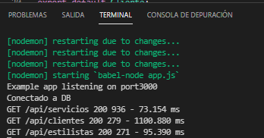

* **Servicios:**

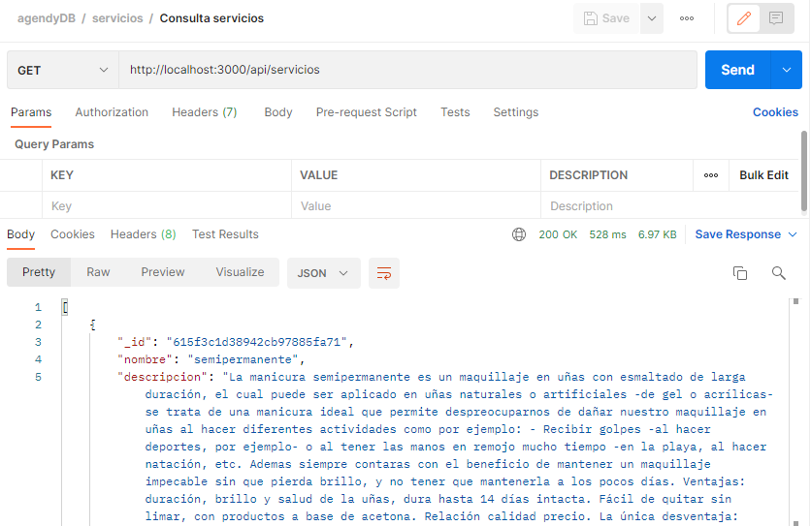

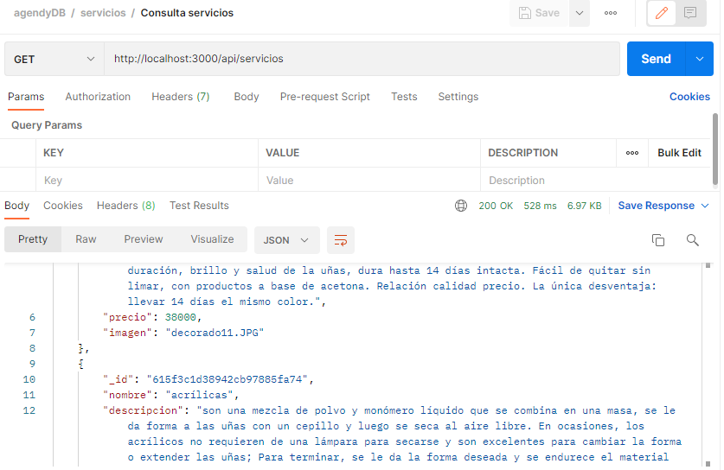

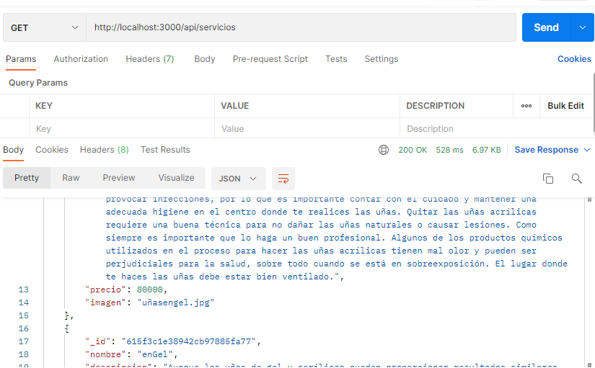

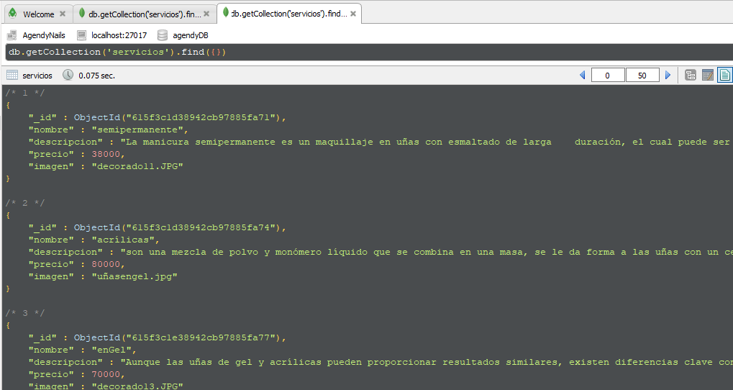

**Consultar un solo servicio:**

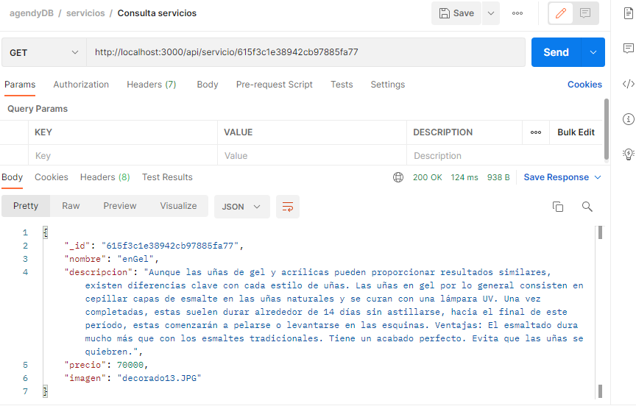

* **Clientes:**

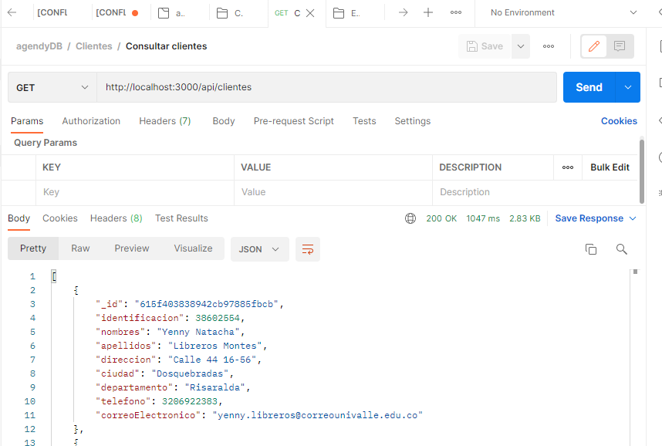

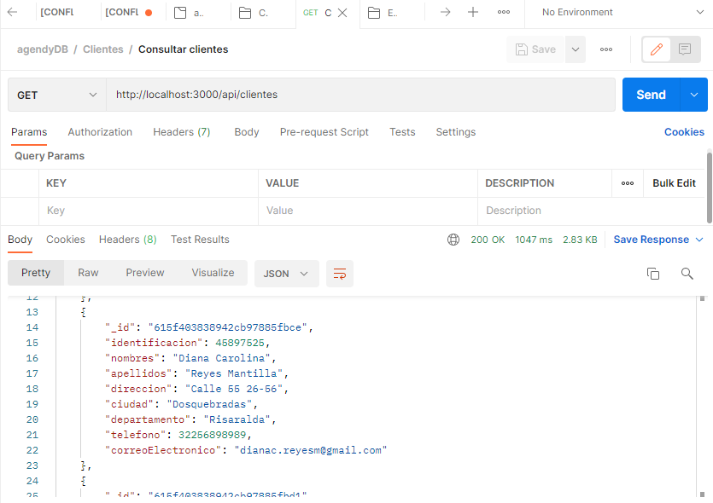

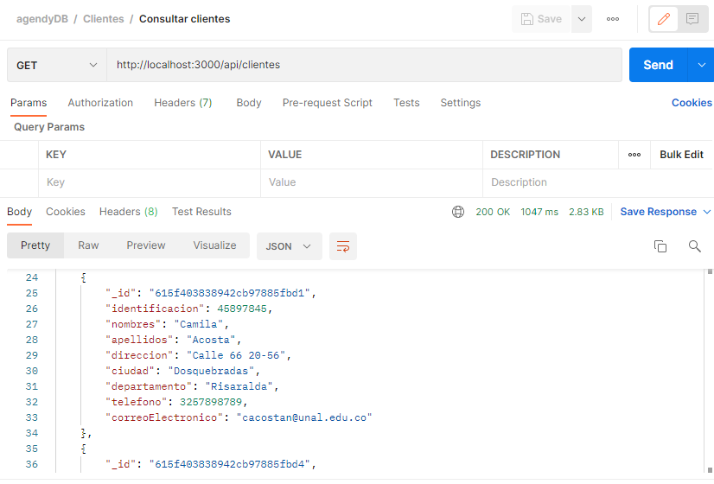

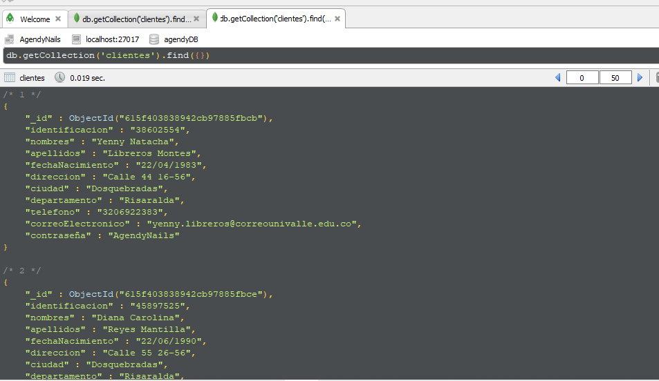

* **Separa tu turno:**

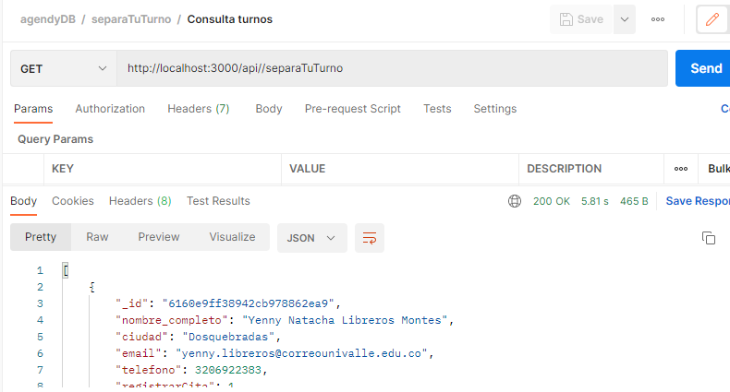

**Consultar un solo cliente:**

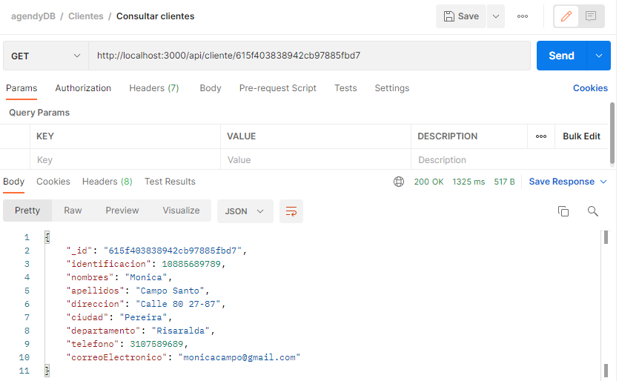

* **Estilistas:**

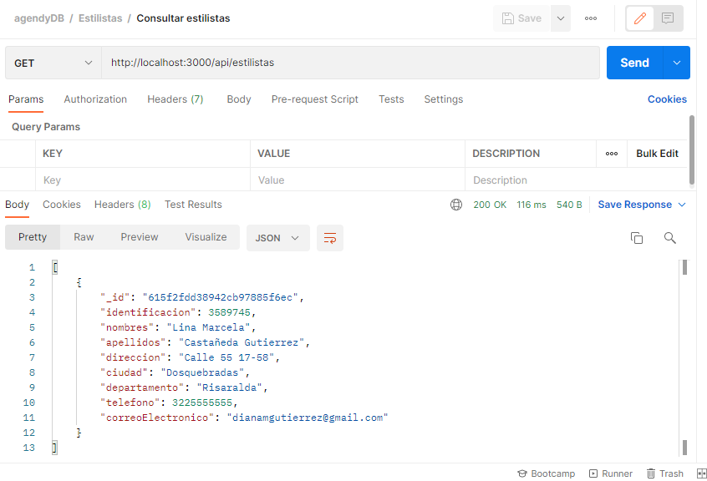

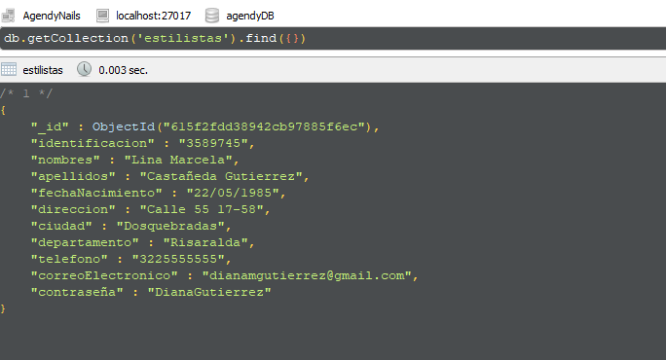

**Consultar un solo estilista:**

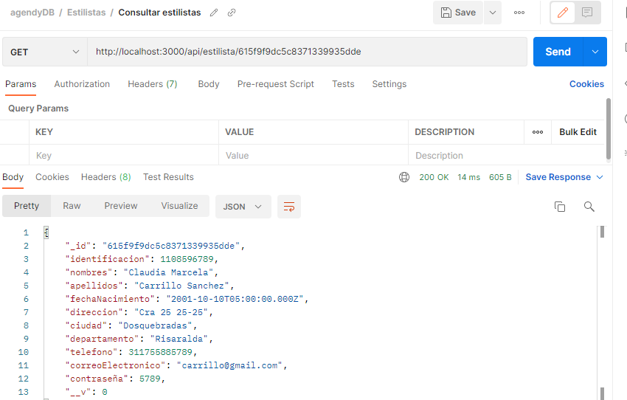

|  |  |  |  |
| --- | --- | --- | --- |
| INFORMACIÓN GLOBAL DEL CASO DE PRUEBA | | | |
| CASO DE PRUEBA No.9 | *09* | VERSIÓN DE  EJECUCIÓN | *9* |
| FECHA EJECUCIÓN | *08/10/2021* |
| CASO DE USO: | *Conexión de la base de datos clientes con el servidor y con postmant.* | MODULO DEL SISTEMA | *Mongo DB y postman.* |

Descripción del caso *Se pretende probar el funcionamiento correcto del back end.*

de prueba:

|  |  |  |  |  |  |  |
| --- | --- | --- | --- | --- | --- | --- |
| 1. CASO DE PRUEBA | | | | | | |
| a. Precondiciones | | | | | | |
| *Tener creado tanto el modelo como la ruta de cliente en el servidor, tener creada la carpeta de clientes en postman y tener conexión del servidor con mongoDB.* | | | | | | |
| b. Pasos de la prueba | | | | | | |
| *Crear por postman actualización clientes, verificar que están cargando en la base de datos de clientes en mongoDB y verificar que la ruta http://localhost:3000/cliente esté conectada con el servidor.* | | | | | | |
| DATOS DE ENTRADA | | | RESPUESTA ESPERADA DE LA APLICACIÓN | COINCIDE | | RESPUESTA DEL SISTEMA |
| CAMPO | VALOR | TIPO  ESCENAR IO | SI | NO |
| *PUT.*  *"_id".* | *Se coloca el valor con el que se desea actualizar el cliente puede ser el ID del cliente que aparece en mongoDB.*  *Luego en body de coloca el campo que se desea actualizar en la base de datos del servidor.* | *Correcto* | *Se espera que al enviar esta información por medio de la ruta http:/localhost:3000/cliente/:id postman actualice el campo que se colocó en body en la base de datos agendyDB.* | x |  | *Se actualiza correctamente el campo diligenciado en body postman del cliente que se seleccionó en la base de datos agendyDB.* |
|  | | | |  |  |  |
|  | | | |  |  |  |
|  | | | |  |  |  |
|  | | | |  |  |  |
|  | | | |  |  |  |
| c. Post condiciones | | | | | | |

|  |  |  |
| --- | --- | --- |
| *Mediante la petición PUT se actualiza correctamente el campo seleccionado en POSTMAN.* | | |
| 2. RESULTADOS DE LA PRUEBA | | |
| Defectos y desviaciones |  | Veredicto |
| *Ninguno* | | **PASO** |
| Observaciones | Probador |  |
|  | Yenny Natacha Libreros Montes, 08/10/2021 | |
| Firma:  Nombre:  Fecha: | |

|  |  |  |  |
| --- | --- | --- | --- |
| INFORMACIÓN GLOBAL DEL CASO DE PRUEBA | | | |
| CASO DE PRUEBA No.10 | *10* | VERSIÓN DE  EJECUCIÓN | *10* |
| FECHA EJECUCIÓN | *08/10/2021* |
| CASO DE USO: | *Conexión de la base de datos estilistas con el servidor y con postmant.* | MODULO DEL SISTEMA | *Mongo DB y postman.* |

Descripción del caso *Se pretende probar el funcionamiento correcto del back end.*

de prueba:

|  |  |  |  |  |  |  |
| --- | --- | --- | --- | --- | --- | --- |
| 1. CASO DE PRUEBA | | | | | | |
| a. Precondiciones | | | | | | |
| *Tener creado tanto el modelo como la ruta de estilista en el servidor, tener creada la carpeta de estilistas en postman y tener conexión del servidor con mongoDB.* | | | | | | |
| b. Pasos de la prueba | | | | | | |
| *Crear por postman actualización estilistas, verificar que están cargando en la base de datos de estilistas en mongoDB y verificar que la ruta http://localhost:3000/estilista esté conectada con el servidor.* | | | | | | |
| DATOS DE ENTRADA | | | RESPUESTA ESPERADA DE LA APLICACIÓN | COINCIDE | | RESPUESTA DEL SISTEMA |
| CAMPO | VALOR | TIPO  ESCENAR IO | SI | NO |
| *PUT.*  *"_id".* | *Se coloca el valor con el que se desea actualizar el estilista puede ser el ID del estilista que aparece en mongoDB.*  *Luego en body de coloca el campo que se desea actualizar en la base de datos del servidor.* | *Correcto* | *Se espera que al enviar esta información por medio de la ruta http:/localhost:3000/estilista/:id postman actualice el campo que se colocó en body en la base de datos agendyDB.* | x |  | *Se actualiza correctamente el campo diligenciado en body postman del estilista que se seleccionó en la base de datos agendyDB.* |
|  | | | |  |  |  |
|  | | | |  |  |  |
|  | | | |  |  |  |
|  | | | |  |  |  |
|  | | | |  |  |  |
| c. Post condiciones | | | | | | |

|  |  |  |
| --- | --- | --- |
| *Mediante la petición PUT se actualiza correctamente el campo seleccionado en POSTMAN.* | | |
| 2. RESULTADOS DE LA PRUEBA | | |
| Defectos y desviaciones |  | Veredicto |
| *Ninguno* | | **PASO** |
| Observaciones | Probador |  |
|  | Yenny Natacha Libreros Montes, 08/10/2021 | |
| Firma:  Nombre:  Fecha: | |

|  |  |  |  |
| --- | --- | --- | --- |
| INFORMACIÓN GLOBAL DEL CASO DE PRUEBA | | | |
| CASO DE PRUEBA No.11 | *11* | VERSIÓN DE  EJECUCIÓN | *11* |
| FECHA EJECUCIÓN | *08/10/2021* |
| CASO DE USO: | *Conexión de la base de datos servicios con el servidor y con postmant.* | MODULO DEL SISTEMA | *Mongo DB y postman.* |

Descripción del caso *Se pretende probar el funcionamiento correcto del back end.*

de prueba:

|  |  |  |  |  |  |  |
| --- | --- | --- | --- | --- | --- | --- |
| 1. CASO DE PRUEBA | | | | | | |
| a. Precondiciones | | | | | | |
| *Tener creado tanto el modelo como la ruta de servicio en el servidor, tener creada la carpeta de servicios en postman y tener conexión del servidor con mongoDB.* | | | | | | |
| b. Pasos de la prueba | | | | | | |
| *Crear por postman actualización servicios, verificar que están cargando en la base de datos de servicios en mongoDB y verificar que la ruta http://localhost:3000/servicio esté conectada con el servidor.* | | | | | | |
| DATOS DE ENTRADA | | | RESPUESTA ESPERADA DE LA APLICACIÓN | COINCIDE | | RESPUESTA DEL SISTEMA |
| CAMPO | VALOR | TIPO  ESCENAR IO | SI | NO |
| *PUT.*  *"_id".* | *Se coloca el valor con el que se desea actualizar el servicio puede ser el ID del servicio que aparece en mongoDB.*  *Luego en body de coloca el campo que se desea actualizar en la base de datos del servidor.* | *Correcto* | *Se espera que al enviar esta información por medio de la ruta http:/localhost:3000/servicio/:id postman actualice el campo que se colocó en body en la base de datos agendyDB.* | x |  | *Se actualiza correctamente el campo diligenciado en body postman del servicio que se seleccionó en la base de datos agendyDB.* |
|  | | | |  |  |  |
|  | | | |  |  |  |
|  | | | |  |  |  |
|  | | | |  |  |  |
|  | | | |  |  |  |
| c. Post condiciones | | | | | | |

|  |  |  |
| --- | --- | --- |
| *Mediante la petición PUT se actualiza correctamente el campo seleccionado en POSTMAN.* | | |
| 2. RESULTADOS DE LA PRUEBA | | |
| Defectos y desviaciones |  | Veredicto |
| *Ninguno* | | **PASO** |
| Observaciones | Probador |  |
|  | Yenny Natacha Libreros Montes, 08/10/2021 | |
| Firma:  Nombre:  Fecha: | |

|  |  |  |  |
| --- | --- | --- | --- |
| INFORMACIÓN GLOBAL DEL CASO DE PRUEBA | | | |
| CASO DE PRUEBA No.12 | *12* | VERSIÓN DE  EJECUCIÓN | *12* |
| FECHA EJECUCIÓN | *08/10/2021* |
| CASO DE USO: | *Conexión de la base de datos clientes con el servidor y con postmant.* | MODULO DEL SISTEMA | *Mongo DB y postman.* |

Descripción del caso *Se pretende probar el funcionamiento correcto del back end.*

de prueba:

|  |  |  |  |  |  |  |
| --- | --- | --- | --- | --- | --- | --- |
| 1. CASO DE PRUEBA | | | | | | |
| a. Precondiciones | | | | | | |
| *Tener creado tanto el modelo como la ruta de separaTuTurnos en el servidor, tener creada la carpeta de separaTuTurno en postman y tener conexión del servidor con mongoDB.* | | | | | | |
| b. Pasos de la prueba | | | | | | |
| *Crear por postman actualización turno actualización turnos, verificar que están cargando en la base de datos de clientes en mongoDB y verificar que la ruta http://localhost:3000/tactualizar-turno esté conectada con el servidor.* | | | | | | |
| DATOS DE ENTRADA | | | RESPUESTA ESPERADA DE LA APLICACIÓN | COINCIDE | | RESPUESTA DEL SISTEMA |
| CAMPO | VALOR | TIPO  ESCENAR IO | SI | NO |
| *PUT.*  *"_id".* | *Se coloca el valor con el que se desea actualizar el turno puede ser el ID del turno que aparece en mongoDB.*  *Luego en body de coloca el campo que se desea actualizar en la base de datos del servidor.* | *Correcto* | *Se espera que al enviar esta información por medio de la ruta http:/localhost:3000/actualizar-turno/:id postman actualice el campo que se colocó en body en la base de datos agendyDB.* | x |  | *Se actualiza correctamente el campo diligenciado en body postman del turno que se seleccionó en la base de datos agendyDB.* |
|  | | | |  |  |  |
|  | | | |  |  |  |
|  | | | |  |  |  |
|  | | | |  |  |  |
|  | | | |  |  |  |
| c. Post condiciones | | | | | | |

|  |  |  |
| --- | --- | --- |
| *Mediante la petición PUT se actualiza correctamente el campo seleccionado en POSTMAN.* | | |
| 2. RESULTADOS DE LA PRUEBA | | |
| Defectos y desviaciones |  | Veredicto |
| *Ninguno* | | **PASO** |
| Observaciones | Probador |  |
|  | Yenny Natacha Libreros Montes, 08/10/2021 | |
| Firma:  Nombre:  Fecha: | |

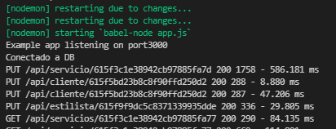

* **Servicios:**

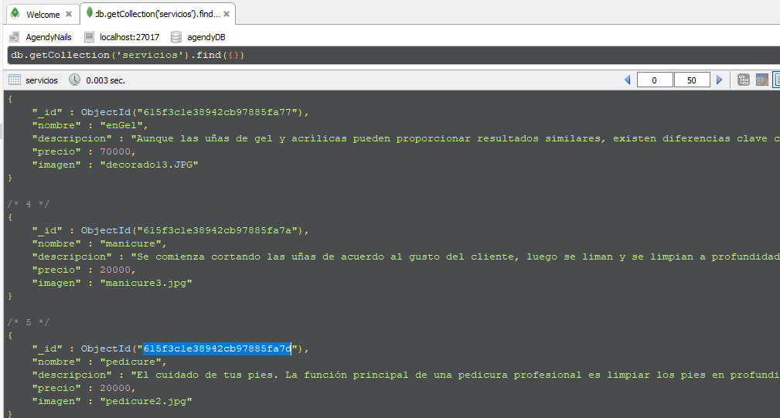

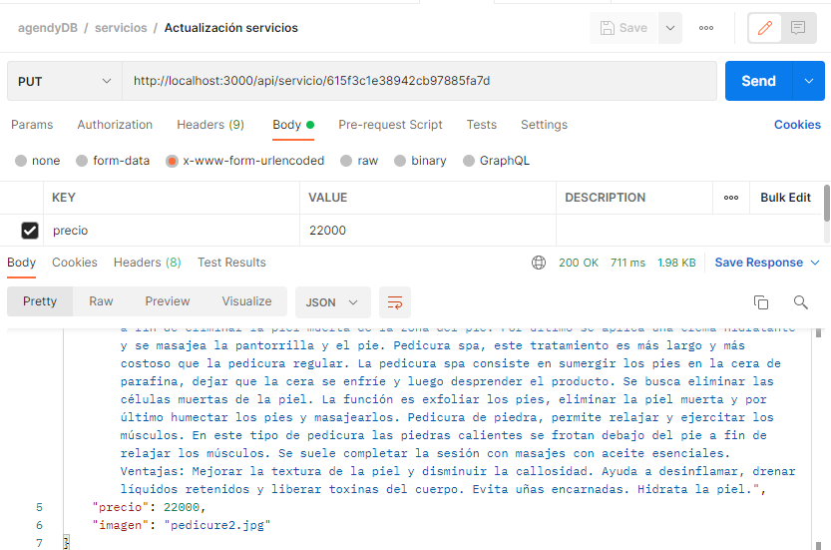

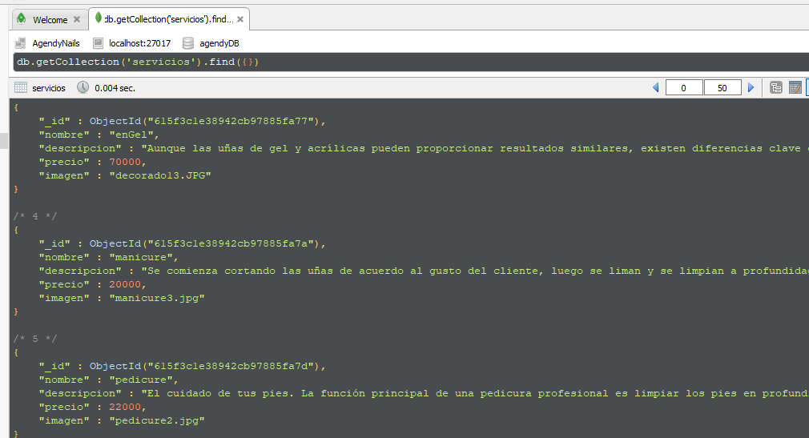

* **Clientes:**

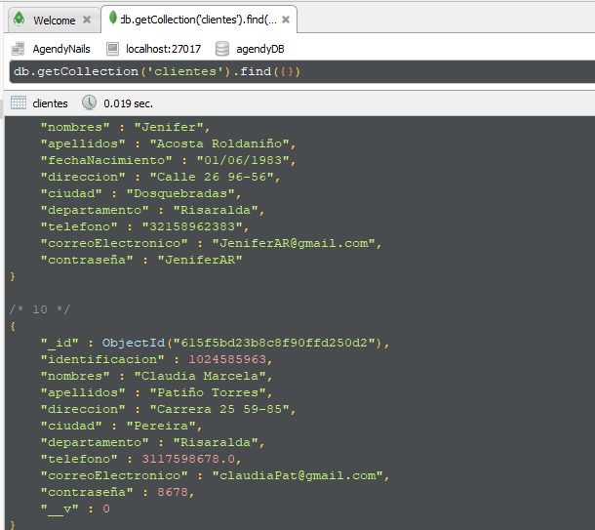

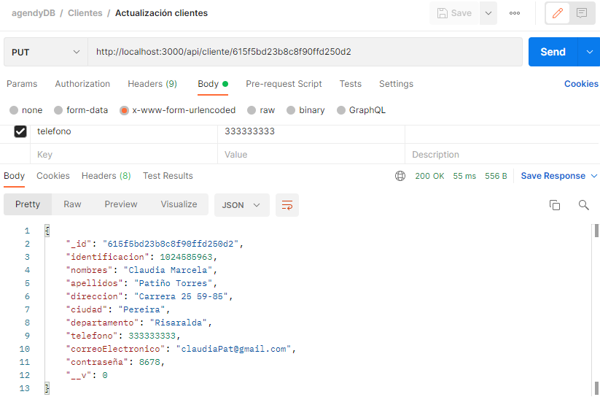

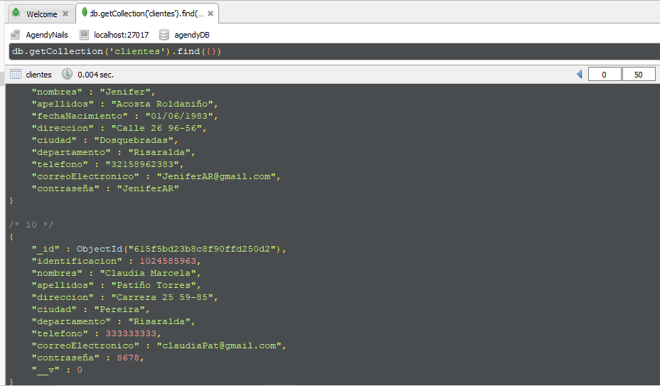

* **Estilistas:**

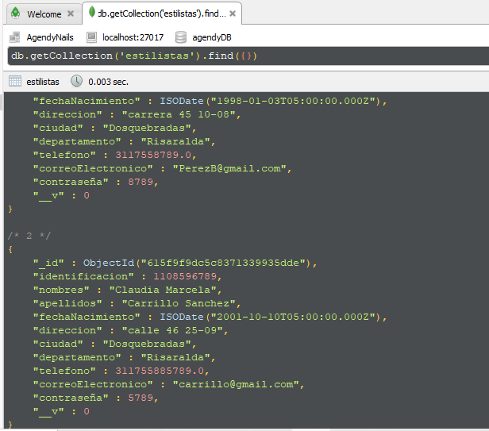

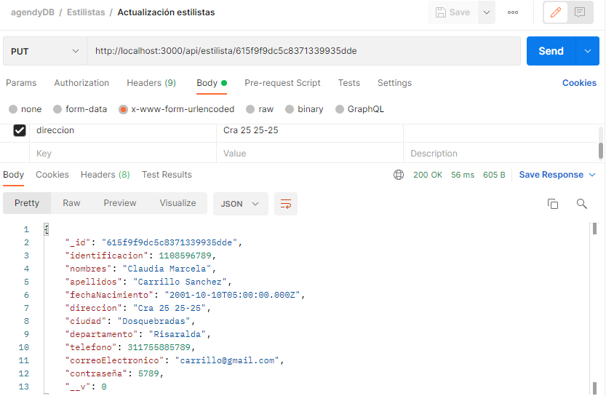

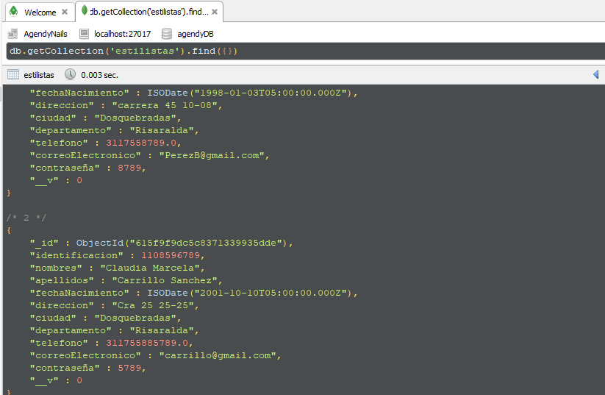

* **Separa tu turno:**

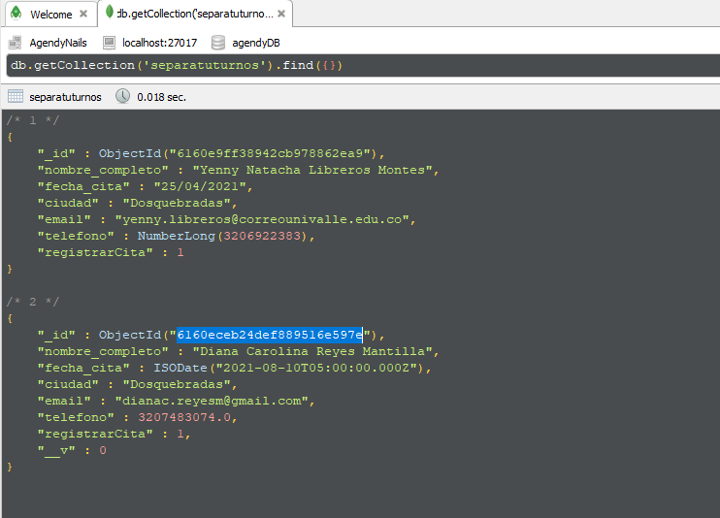

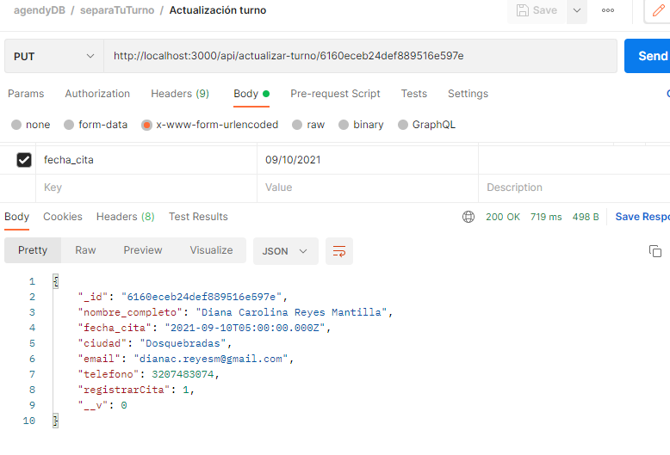

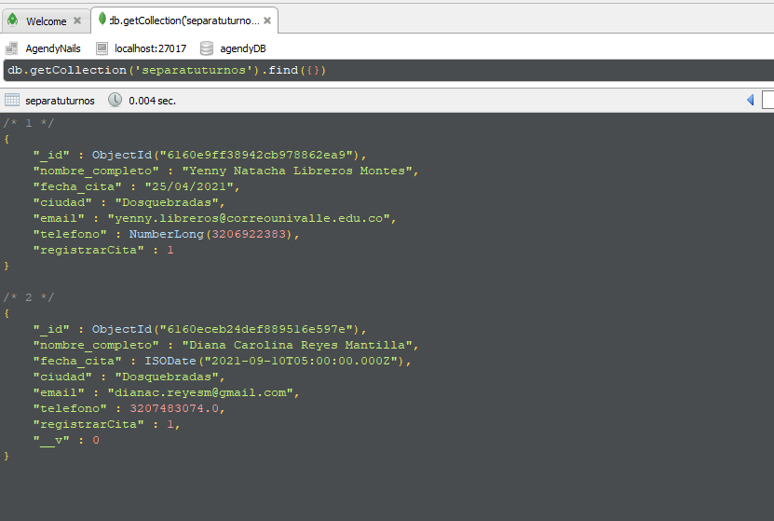

|  |  |  |  |
| --- | --- | --- | --- |
| INFORMACIÓN GLOBAL DEL CASO DE PRUEBA | | | |
| CASO DE PRUEBA No.13 | *13* | VERSIÓN DE  EJECUCIÓN | *13* |
| FECHA EJECUCIÓN | *08/10/2021* |
| CASO DE USO: | *Conexión de la base de datos clientes con el servidor y con postmant.* | MODULO DEL SISTEMA | *Mongo DB y postman.* |

Descripción del caso *Se pretende probar el funcionamiento correcto del back end.*

de prueba:

|  |  |  |  |  |  |  |
| --- | --- | --- | --- | --- | --- | --- |
| 1. CASO DE PRUEBA | | | | | | |
| a. Precondiciones | | | | | | |
| *Tener creado tanto el modelo como la ruta de cliente en el servidor, tener creada la carpeta de clientes en postman y tener conexión del servidor con mongoDB.* | | | | | | |
| b. Pasos de la prueba | | | | | | |
| *Crear por postman eliminar cliente, verificar que están cargando en la base de datos de clientes en mongoDB y verificar que la ruta http://localhost:3000/cliente esté conectada con el servidor.* | | | | | | |
| DATOS DE ENTRADA | | | RESPUESTA ESPERADA DE LA APLICACIÓN | COINCIDE | | RESPUESTA DEL SISTEMA |
| CAMPO | VALOR | TIPO  ESCENAR IO | SI | NO |
| *DELETE*  *"_id".* | *Se coloca el ID del cliente que aparece en mongoDB del cliente que se desea eliminar.* | *Correcto* | *Se espera que al enviar esta información por medio de la ruta http:/localhost:3000/cliente/:id postman elimine el cliente.* | x |  | *Se elimina correctamente el cliente seleccionado de la base de datos agendyDB* |
|  | | | |  |  |  |
|  | | | |  |  |  |
|  | | | |  |  |  |
|  | | | |  |  |  |
|  | | | |  |  |  |
| c. Post condiciones | | | | | | |

|  |  |  |
| --- | --- | --- |
| *Mediante la petición DELETE se elimina correctamente el cliente seleccionado de la base de datos de mongoDB.* | | |
| 2. RESULTADOS DE LA PRUEBA | | |
| Defectos y desviaciones |  | Veredicto |
| *Ninguno* | | **PASO** |
| Observaciones | Probador |  |
|  | Yenny Natacha Libreros Montes, 08/10/2021 | |
| Firma:  Nombre:  Fecha: | |

|  |  |  |  |
| --- | --- | --- | --- |
| INFORMACIÓN GLOBAL DEL CASO DE PRUEBA | | | |
| CASO DE PRUEBA No.14 | *14* | VERSIÓN DE  EJECUCIÓN | *14* |
| FECHA EJECUCIÓN | *08/10/2021* |
| CASO DE USO: | *Conexión de la base de datos estilistas con el servidor y con postmant.* | MODULO DEL SISTEMA | *Mongo DB y postman.* |

Descripción del caso *Se pretende probar el funcionamiento correcto del back end.*

de prueba:

|  |  |  |  |  |  |  |
| --- | --- | --- | --- | --- | --- | --- |
| 1. CASO DE PRUEBA | | | | | | |
| a. Precondiciones | | | | | | |
| *Tener creado tanto el modelo como la ruta de estilista en el servidor, tener creada la carpeta de estilistas en postman y tener conexión del servidor con mongoDB.* | | | | | | |
| b. Pasos de la prueba | | | | | | |
| *Crear por postman eliminar servicio, verificar que están cargando en la base de datos de estilistas en mongoDB y verificar que la ruta http://localhost:3000/estilista esté conectada con el servidor.* | | | | | | |
| DATOS DE ENTRADA | | | RESPUESTA ESPERADA DE LA APLICACIÓN | COINCIDE | | RESPUESTA DEL SISTEMA |
| CAMPO | VALOR | TIPO  ESCENAR IO | SI | NO |
| *DELETE*  *"_id".* | *Se coloca el ID del estilista que aparece en mongoDB del estilista que se desea eliminar.* | *Correcto* | *Se espera que al enviar esta información por medio de la ruta http:/localhost:3000/estilista/:id postman elimine el estilista.* | x |  | *Se elimina correctamente el estilista seleccionado de la base de datos agendyDB* |
|  | | | |  |  |  |
|  | | | |  |  |  |
|  | | | |  |  |  |
|  | | | |  |  |  |
|  | | | |  |  |  |
| c. Post condiciones | | | | | | |

|  |  |  |
| --- | --- | --- |
| *Mediante la petición DELETE se elimina correctamente el estilista seleccionado de la base de datos de mongoDB.* | | |
| 2. RESULTADOS DE LA PRUEBA | | |
| Defectos y desviaciones |  | Veredicto |
| *Ninguno* | | **PASO** |
| Observaciones | Probador |  |
|  | Yenny Natacha Libreros Montes, 08/10/2021 | |
| Firma:  Nombre:  Fecha: | |

|  |  |  |  |
| --- | --- | --- | --- |
| INFORMACIÓN GLOBAL DEL CASO DE PRUEBA | | | |
| CASO DE PRUEBA No.15 | *15* | VERSIÓN DE  EJECUCIÓN | *15* |
| FECHA EJECUCIÓN | *08/10/2021* |
| CASO DE USO: | *Conexión de la base de datos servicios con el servidor y con postmant.* | MODULO DEL SISTEMA | *Mongo DB y postman.* |

Descripción del caso *Se pretende probar el funcionamiento correcto del back end.*

de prueba:

|  |  |  |  |  |  |  |
| --- | --- | --- | --- | --- | --- | --- |
| 1. CASO DE PRUEBA | | | | | | |
| a. Precondiciones | | | | | | |
| *Tener creado tanto el modelo como la ruta de servicio en el servidor, tener creada la carpeta de servicios en postman y tener conexión del servidor con mongoDB.* | | | | | | |
| b. Pasos de la prueba | | | | | | |
| *Crear por postman la carpeta eliminar servicio, verificar que están cargando en la base de datos de servicios en mongoDB y verificar que la ruta http://localhost:3000/servicio esté conectada con el servidor.* | | | | | | |
| DATOS DE ENTRADA | | | RESPUESTA ESPERADA DE LA APLICACIÓN | COINCIDE | | RESPUESTA DEL SISTEMA |
| CAMPO | VALOR | TIPO  ESCENAR IO | SI | NO |
| *DELETE*  *"_id".* | *Se coloca el ID del servicio que aparece en mongoDB del servicio que se desea eliminar.* | *Correcto* | *Se espera que al enviar esta información por medio de la ruta http:/localhost:3000/servicio/:id postman elimine el servicio.* | x |  | *Se elimina correctamente el servicio seleccionado de la base de datos agendyDB* |
|  | | | |  |  |  |
|  | | | |  |  |  |
|  | | | |  |  |  |
|  | | | |  |  |  |
|  | | | |  |  |  |
| c. Post condiciones | | | | | | |

|  |  |  |
| --- | --- | --- |
| *Mediante la petición DELETE se elimina correctamente el servicio seleccionado de la base de datos de mongoDB.* | | |
| 2. RESULTADOS DE LA PRUEBA | | |
| Defectos y desviaciones |  | Veredicto |
| *Ninguno* | | **PASO** |
| Observaciones | Probador |  |
|  | Yenny Natacha Libreros Montes, 08/10/2021 | |
| Firma:  Nombre:  Fecha: | |

|  |  |  |  |
| --- | --- | --- | --- |
| INFORMACIÓN GLOBAL DEL CASO DE PRUEBA | | | |
| CASO DE PRUEBA No.16 | *16* | VERSIÓN DE  EJECUCIÓN | *16* |
| FECHA EJECUCIÓN | *08/10/2021* |
| CASO DE USO: | *Conexión de la base de datos servicios con el servidor y con postmant.* | MODULO DEL SISTEMA | *Mongo DB y postman.* |

Descripción del caso *Se pretende probar el funcionamiento correcto del back end.*

de prueba:

|  |  |  |  |  |  |  |
| --- | --- | --- | --- | --- | --- | --- |
| 1. CASO DE PRUEBA | | | | | | |
| a. Precondiciones | | | | | | |
| *Tener creado tanto el modelo como la ruta de separaTuTurno en el servidor, tener creada la carpeta de separaTuTurno en postman y tener conexión del servidor con mongoDB.* | | | | | | |
| b. Pasos de la prueba | | | | | | |
| *Crear por postman la carpeta eliminar turno, verificar que están cargando en la base de datos de separaTuTurnos en mongoDB y verificar que la ruta http://localhost:3000/elimina-SeparaTuTurno esté conectada con el servidor.* | | | | | | |
| DATOS DE ENTRADA | | | RESPUESTA ESPERADA DE LA APLICACIÓN | COINCIDE | | RESPUESTA DEL SISTEMA |
| CAMPO | VALOR | TIPO  ESCENAR IO | SI | NO |
| *DELETE*  *"_id".* | *Se coloca el ID del turno que aparece en mongoDB del turno que se desea eliminar.* | *Correcto* | *Se espera que al enviar esta información por medio de la ruta http:/localhost:3000/elimina-separaTuTurno/:id postman elimine el turno.* | x |  | *Se elimina correctamente el turno seleccionado de la base de datos agendyDB* |
|  | | | |  |  |  |
|  | | | |  |  |  |
|  | | | |  |  |  |
|  | | | |  |  |  |
|  | | | |  |  |  |
| c. Post condiciones | | | | | | |

|  |  |  |
| --- | --- | --- |
| *Mediante la petición DELETE se elimina correctamente el turno seleccionado de la base de datos de mongoDB.* | | |
| 2. RESULTADOS DE LA PRUEBA | | |
| Defectos y desviaciones |  | Veredicto |
| *Ninguno* | | **PASO** |
| Observaciones | Probador |  |
|  | Yenny Natacha Libreros Montes, 08/10/2021 | |
| Firma:  Nombre:  Fecha: | |

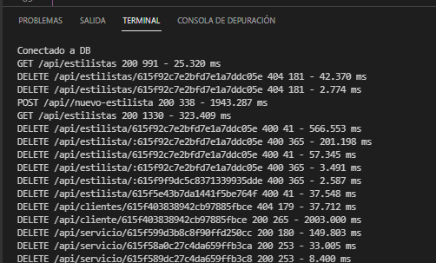

* **Servicios:**

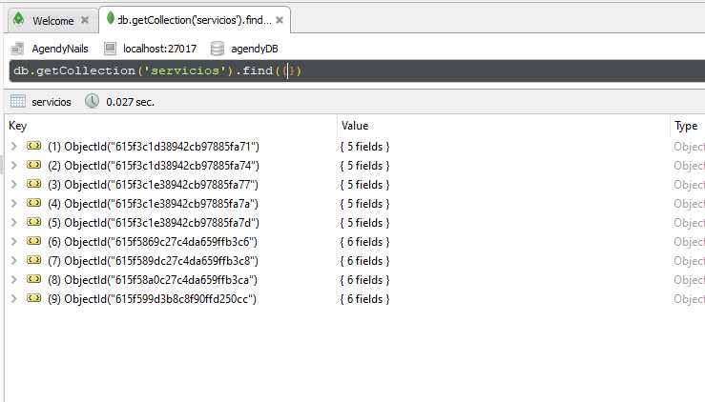

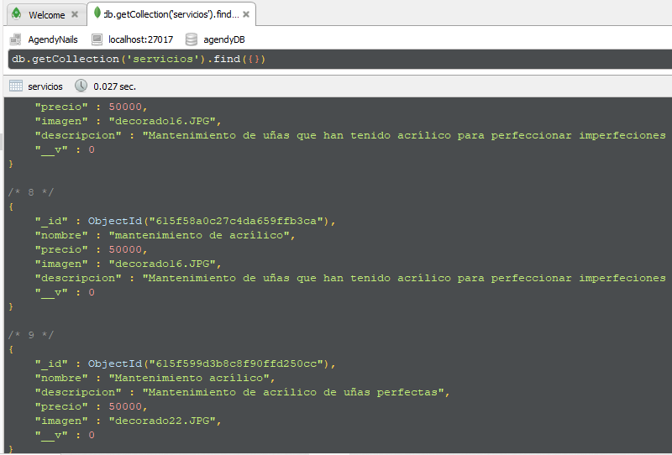

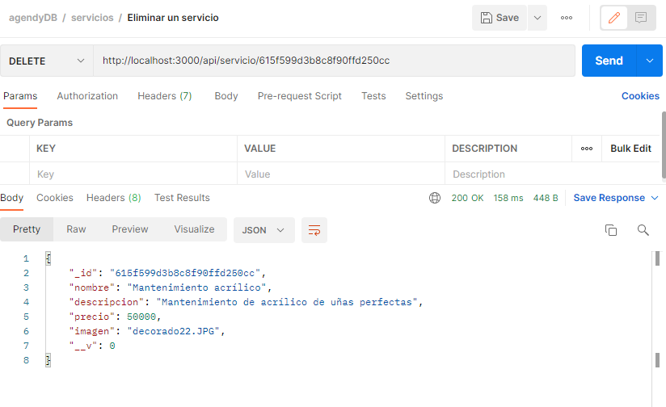

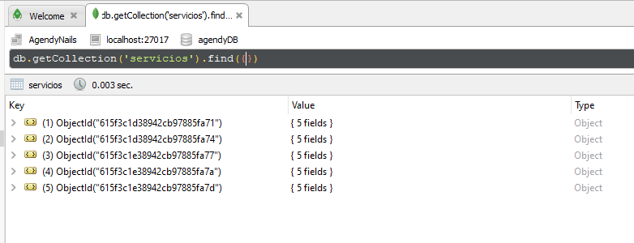

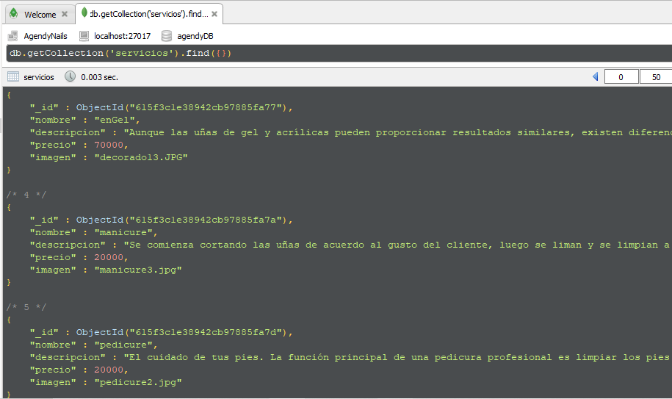

* **Clientes:**

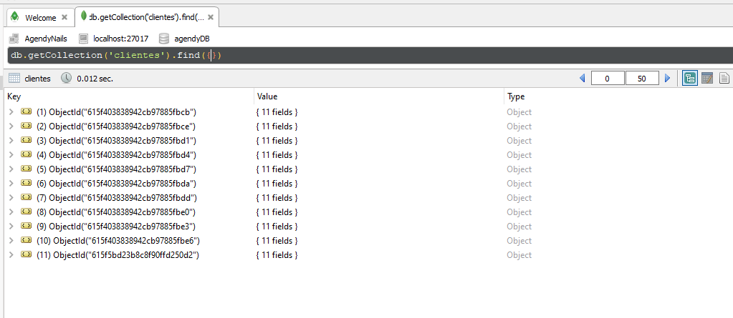

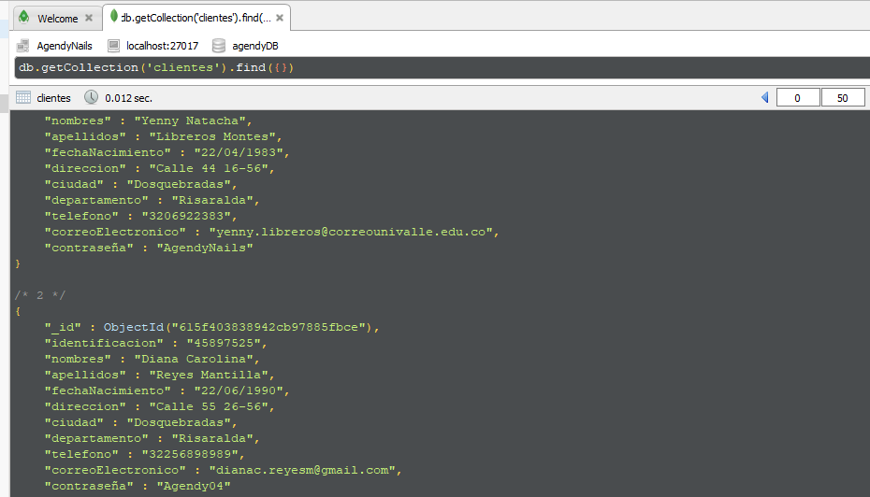

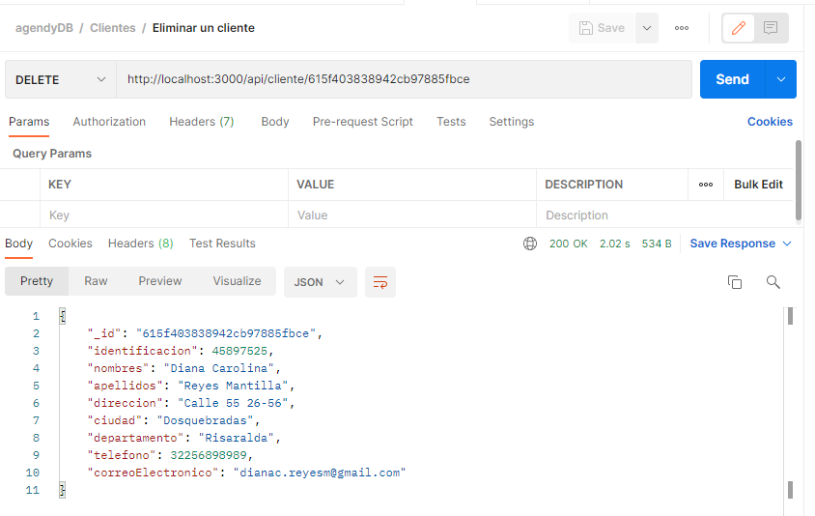

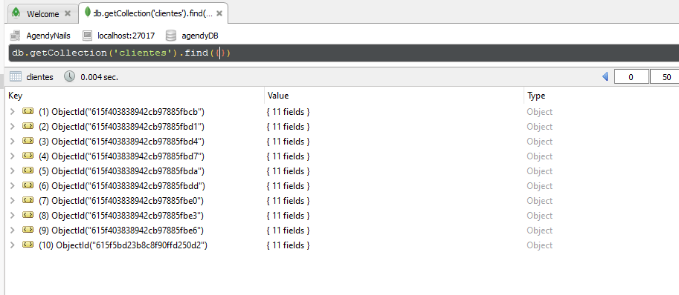

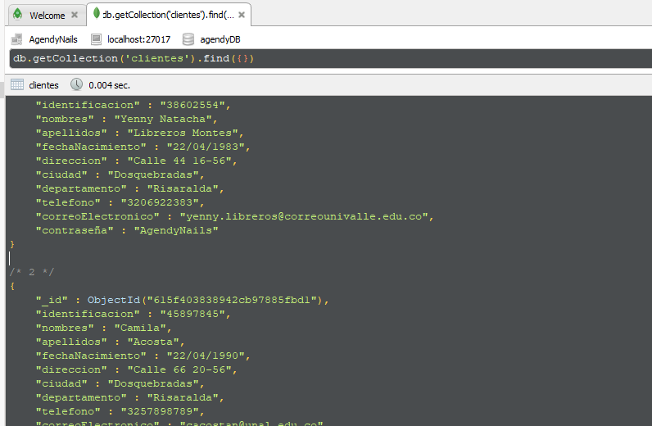

* **Estilistas:**

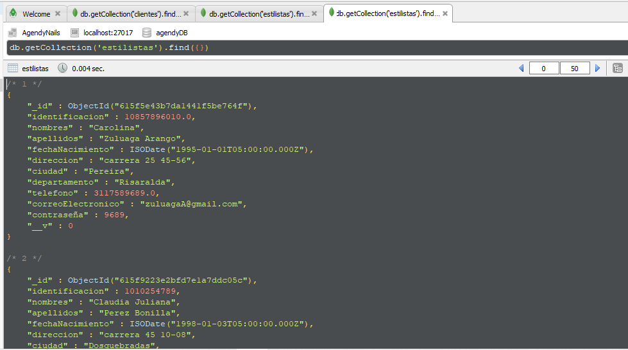

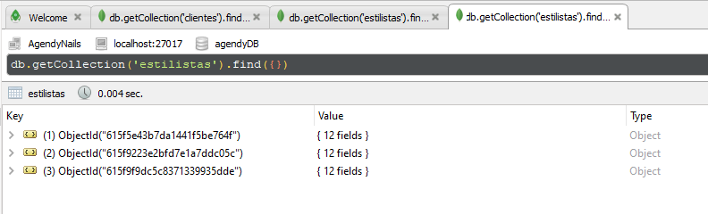

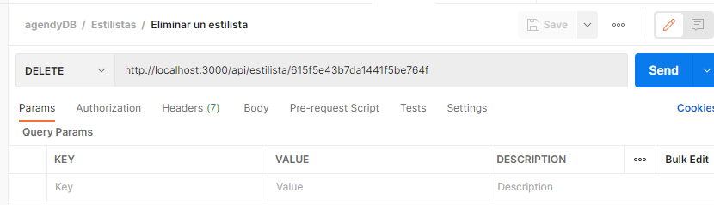

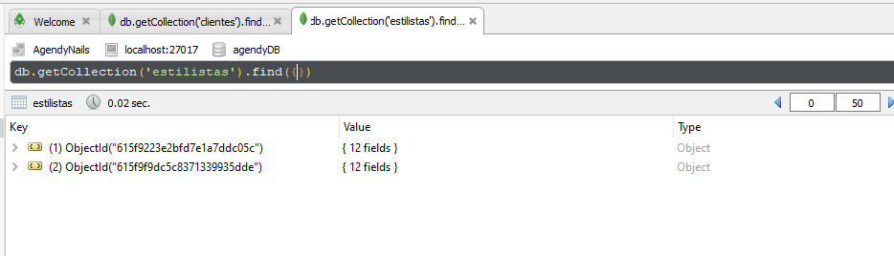

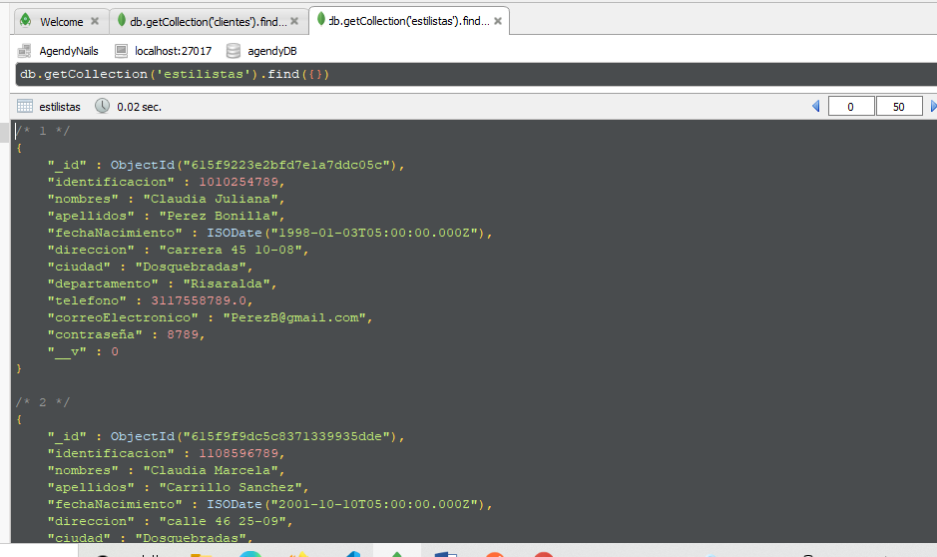

* **Separa tu turno:**

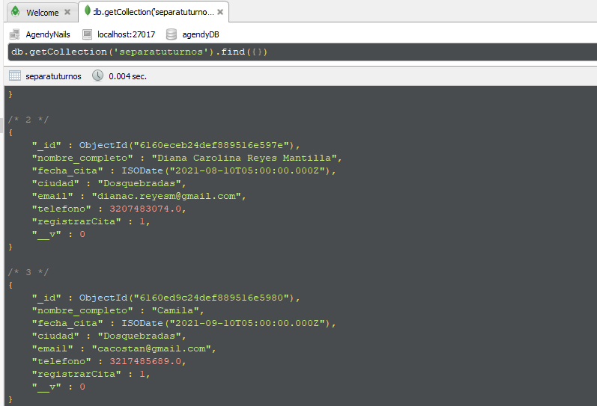

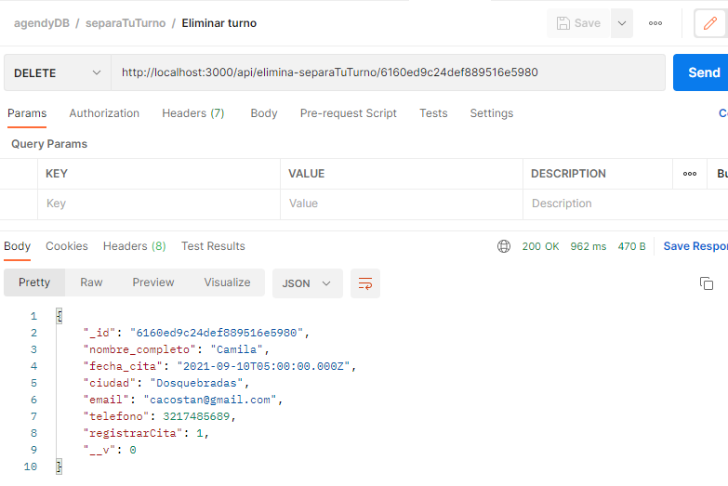

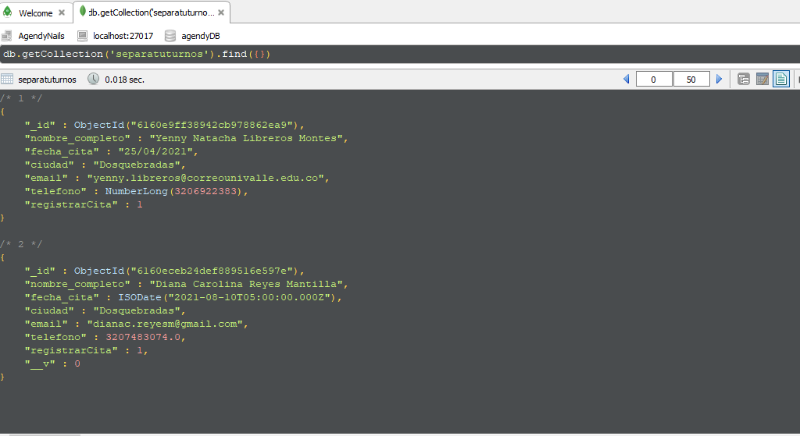

**_________________________________________________________________________**

**Resultados posibles de las pruebas**

|  |  |  |  |  |  |
| --- | --- | --- | --- | --- | --- |
| *Nombre*  *de* | *del resultado*  *la prueba* | | *Descripción* | | *Impacto* |
| *Correcta o superada* | | | *El sistema funciona de acuerdo a lo solicitado en los requerimientos iniciales.* | | *Alto* |
| *Con no diseño* | *conformidades* | *de* | *El sistema presenta inconsistencias en el diseño del formulario y/o informes.*  *P.eje. no carga la fecha correctamente desde postman.* | | *Bajo* |
| *Con no*  *lógica* | *conformidades* | *de* | *El sistema no funciona como se*  *especificó en los requerimientos iniciales del sistema.* | | *Alto* |
| *Requerimientos nuevos* | | | *Requerimientos nunca solicitados al*  *proveedor, que afectan funcionamiento del sistema.* | *el* | *Alto* |









**06/10/2021/09/0/2021**

**Yenny Natacha Libreros Montes.**